1 OBJETIVO

Orientar sobre o procedimento para a emissão de notas fiscais de devolução para fornecedores em situações em que há alteração de parceiro no pedido ou múltiplos parceiros, além de resolver o erro "Mensagem 8B247" durante o processo.

2 PALAVRAS CHAVES

Devolução de NF, Erro 8B247, MIRO, Nota Fiscal de Crédito, Alteração de Parceiro, Pedido de Compras, ME23N, Fatura de Entrada, Fornecedor.

3 CRIAR DEVOLUÇÃO NF DE FORNECEDORES

Acessar a transação → MIRO.

Inserir no tipo de operação → “Nota de Crédito”.

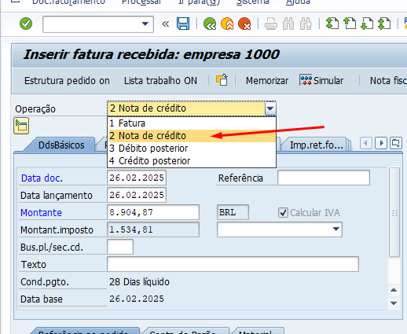

Inserir na aba “Dados básicos”, os campos obrigatórios para a transação MIRO.

Data documento, Montante, Pedido de compras e item,

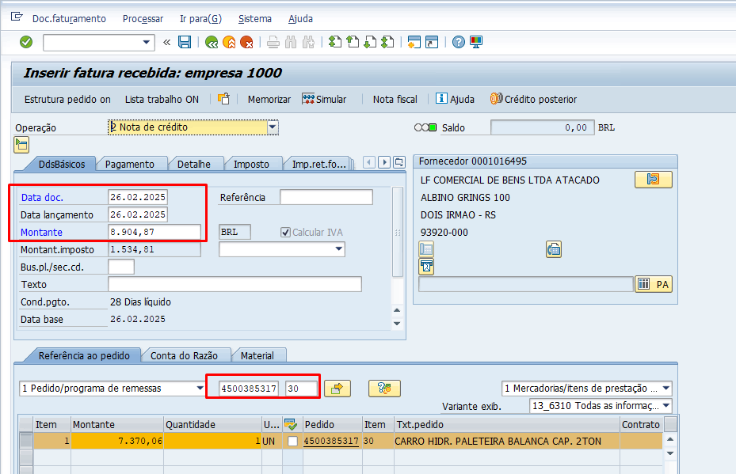

Na aba “Detalhe”, inserir o tipo de NF, que nesse caso é o 09 – NF de Devolução.

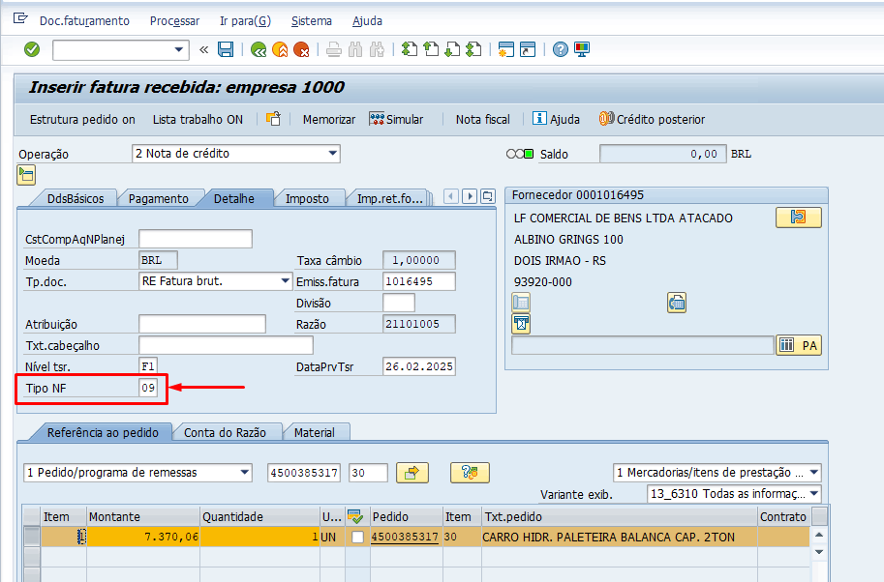

Se o valor do saldo, for igual a 0, então clicar no botão “Nota Fiscal”.

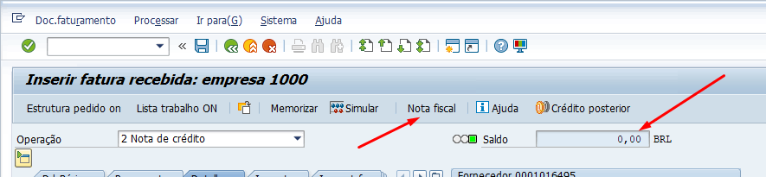

Veja que nesse caso, o sistema apresentou um erro, não permitindo seguir em frente com a emissão da NF.

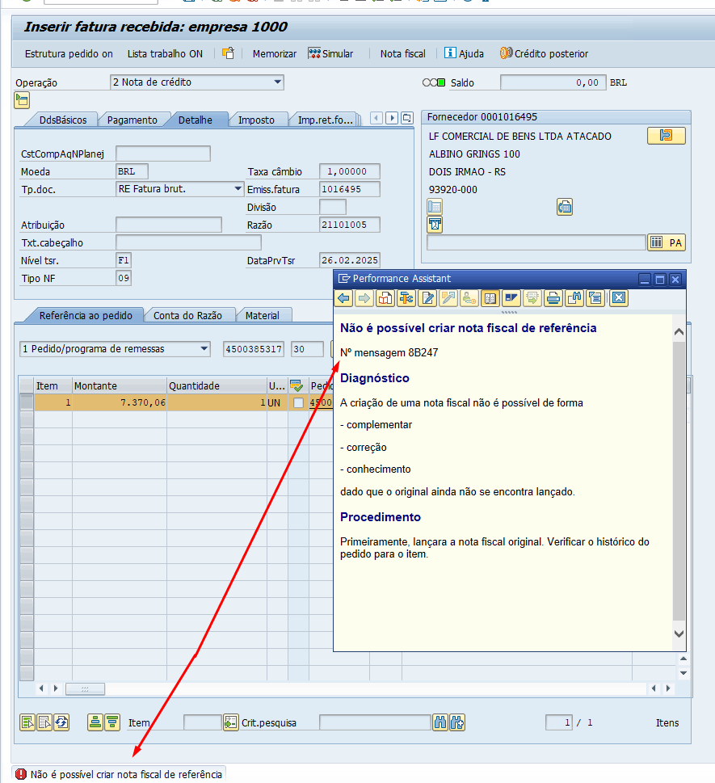

Caso seja a mesma mensagem apresentada com o número “Nº mensagem 8B247“

Fazer os seguintes passos abaixo, para seguir com a emissão da NF.

1º Verificar os dados de modificação do cabeçalho do pedido.

Com o número do pedido, acessar a transação ME23N, inserir o número do pedido, e seguir o caminho detalhado na imagem abaixo.

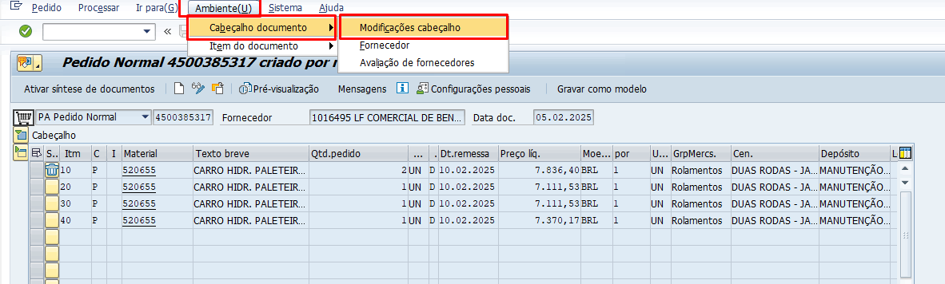

Feito isso, verificar se possui alterações de campos nas duas referências abaixo, de parceiros do pedido de compras.

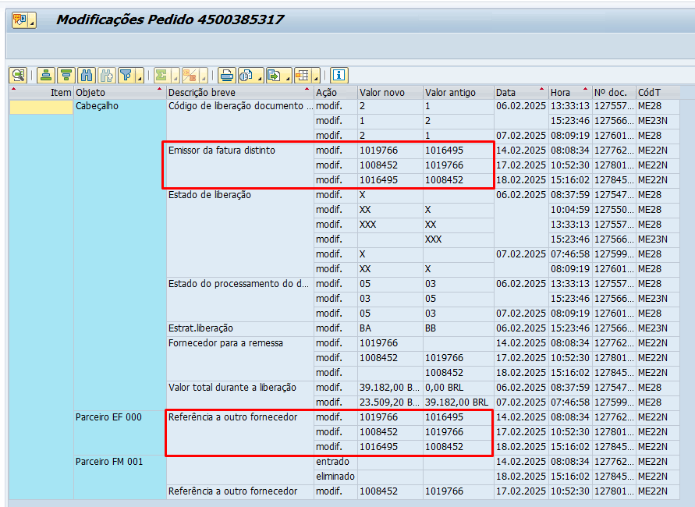

Se houver essas alterações, então verificar qual o fornecedor que esta contido na fatura da NF de entrada.

Então na transação ME23N, iremos selecionar o item que precisamos fazer a devolução, que no exemplo abaixo estamos devolvendo o item 30 do pedido, e selecionar a aba “Histórico do Pedido”.

Sendo assim iremos clicar no documento da fatura, com a categoria RE-L, que se inicia com a numeração 51XXXXXXXX.

Dessa forma você, será direcionado para a transação MIRO, para exibir a fatura de entrada original.

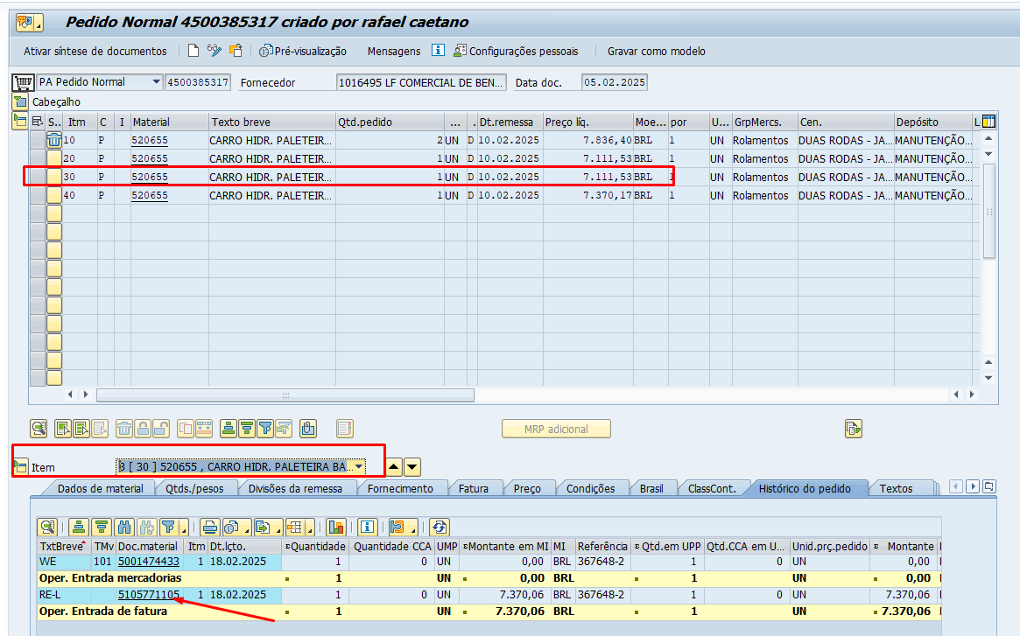

Já na transação MIRO, de exibição do documento, clicar na aba “Detalhe”, e verificar o código do fornecedor da NF de origem.

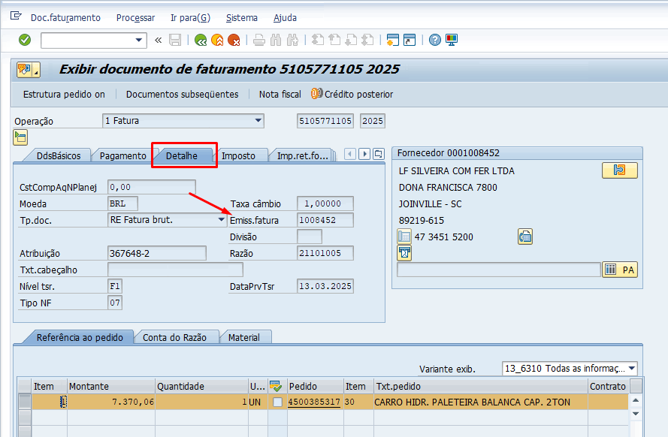

Se os fornecedores forem diferentes, entre a Fatura original, e o pedido de compras, então iremos precisar alterar o fornecedor na aba “Detalhe”.

Nesse caso os fornecedores estão distintos, então teremos que alterar o fornecedor, para que não ocorra a mensagem de erro.

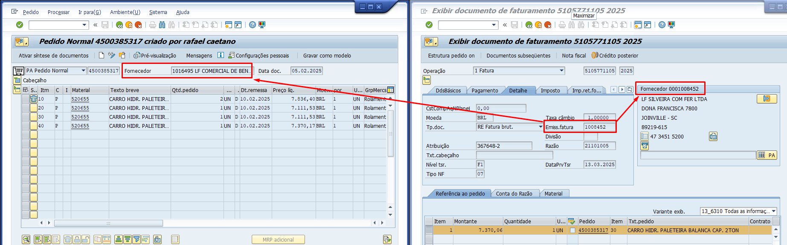

Alterar o fornecedor abaixo, para o fornecedor da fatura original.

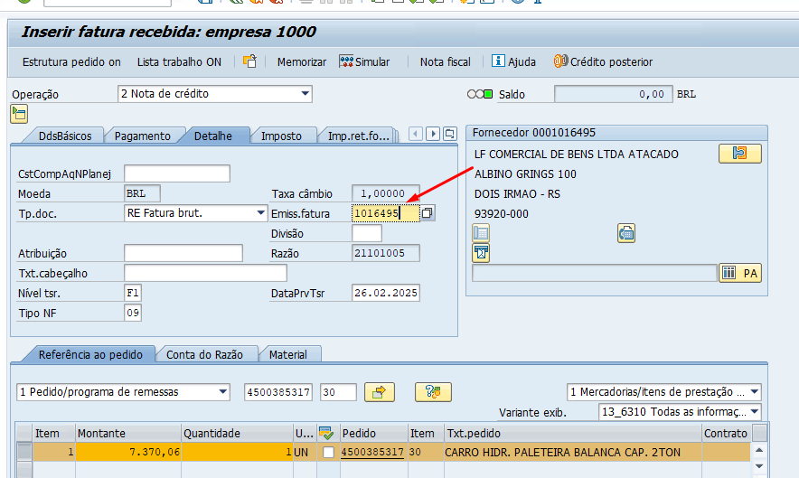

Alterado para o fornecedor 1008452.

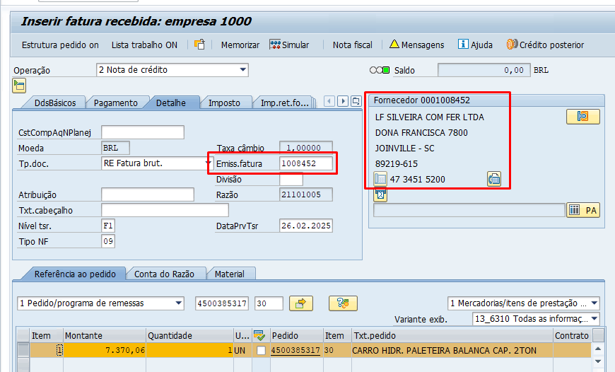

Após a alteração, ao clicar no botão “Nota Fiscal”, veja que o erro não irá mais ocorrer, e assim será possível criar a NF de devolução do fornecedor.

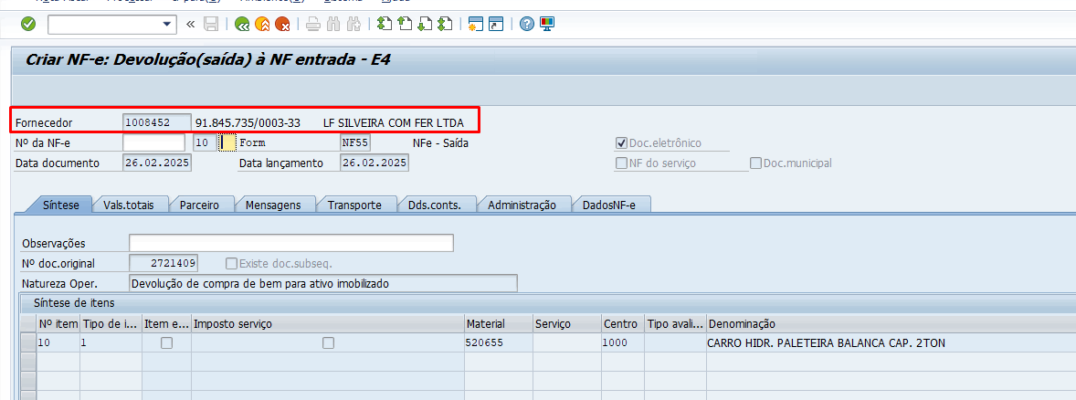

OBSERVAÇÃO

Qualquer erro semelhante, primeiro fazer a mesma avaliação, pois em alguns casos, o fornecedor não foi alterado, porém possui parceiros distintos, que também vamos precisar alterar para o fornecedor da fatura original de entrada.

 | Quadro de Revisões | Código: IT TI SPN 30
 | Quadro de Revisões | Revisão: 01
 | Quadro de Revisões | Página 10 de 10

DOCUMENTO | Emissão de Nota Fiscal de Devolução com Ajuste de Parceiro no SAP

Nº REVISÃO | DATA REVISÃO | ITEM | DESCRIÇÃO/JUSTIFICATIVA | OBSEVAÇÕES
00 | 04/04/2024 | 1 | Elaboração Inicial
01 | 06/05/2025 | 1 | Alteração Nome IT

